**Лекция 2 10.09.2024. Water flow.**

***Вопросы:***

1. ***Почему язык записи алгоритмов Python так называется.***
2. ***Какую идею из 10 идей ИИ ПРО БИС Вы выбрали. Просто записать!!! Если ничего не выбрали, либо выбрали идею, не относящуюся к БИС – то и напишите.***

***Замечания.*** 0. Необходимо СЛЕПО СЛЕДОВАТЬ ТОМУ, ЧТО ОПРЕДЕЛЕНО ПОСТАНОВКОЙ ЗАДАЧИ!!!! Внимательно читать УСЛОВИЕ ЗАДАНИЯ, ВНИМАТЕЛЬНО ЗАПИСЫВАТЬ ТО, ЧТО ГОВОРИТСЯ, НЕ ДЕЛАТЬ ТОГО, ЧЕГО НЕТ в ЗАДАНИИ, НЕ ВОСПРИНИМАТЬ ВСЁ НА СВОЙ ЛАД, говоря, что типа «Я – художник, я так вижу!!!». Если сказано – сдать отчёт в отпечатанном виде, то не надо его слать на почту!!!! Даже если нет принтера! Если сказано, что нужно спросить ИИ о 10 идеях в рамках БЕЗОПАСНОСТИ ИНФОРМАЦИОННЫХ СИСТЕМ, то ТОЛЬКО ПРО ИДЕИ ИЗ БИС и нужно говорить, ни про 10 идей из области ИИ, ни про 10 идей из виртуальности или ещё чего-нибудь – типа, как бог на душу положит!!!! И ещё. То, что Вы пишите на листочках, в том числе проверяется на ЧРТ – и чисто субъективно – ставятся отрицательные баллы – если я ошибаюсь – значит «не повезло».

1. Далее будем пытаться следовать при изложении материала следующими принципам.

***Принцип 1:*** D. T. Ross: Structured Analysis (SA): A Language for Communicating Ideas. IEEE Transactions on Software Engineering, SE-3(1), pp. 16-34.

IV. PRINCIPLES OF GOOD STORYTELLING There are certain basic, known principles about how people's minds go about the business of understanding, and communicating understanding by means of language, which have been known and used for many centuries. No matter how these principles are addressed, they always end up with hierarchic decomposition as being the heart of good storytelling. Perhaps the most relevant formulation is the familiar: "Tell 'em whatcha gonna tell'em. Tell 'em. Tell 'em whatcha told 'em." "Everything worth saying about anything worth saying something about must be expressed in six or fewer pieces."

***Принцип 2: Разделяй и властвуй.***

***Принцип 3:*** [5] D. T. Ross: Structured Analysis (SA): A Language for Communicating Ideas. IEEE Transactions on Software Engineering, SE-3(1), pp. 16-34. ***Ограничение контекста.***

***Принцип 4: Правило 3-х компасов.***

1. Несколько толкований, которые объясняют причину отнесения тех или иных слов и словосочетаний к НЕНОРМАТИВНОЙ ЛЕКСИКЕ!!!!

***Толкование 1.*** Разработка программного обеспечения - это выпущенный из "волшебной" (электронной) лампы ***ДЖИНН***, который скитается по свету и повсюду отравляет жизнь разработчикам систем " Дж. Фокс. Кому интересно, можно почитать сие произведение.

***Толкование 2. Программа*** - это последовательность команд или операторов, которая после расшифровки ее ВЫЧИСЛИТЕЛЬНОЙ МАШИНОЙ может заставить эту же МАШИНУ выполнить определенную работу. **Программное Обеспечение** - это группа взаимодействующих друг с другом программ.

**Толкование 3. *Вычислительная машина (ВМ)*** - это устройство, которое автоматически и непрерывно производит вычисления, выбирая свои действия из множества заранее установленных команд. Универсальная вычислительная машина - это ВМ, команды которой записаны в память и могут быть достаточно быстро заменены там другими командами без инженерного вмешательства человека.

***Толкование 4.*** ***Операционная система*** - совокупность программных и аппаратных средств, предназначенных для управления устройствами ЭВМ и предоставлению пользователям определенного сервиса по управлению этими устройствами. Любая ОС состоит как минимум из трех элементов: файловая подсистема, базовая система ввода-вывода, командный язык.

***Толкование 5.*** Под системой будем понимать совокупность взаимосвязанных и взаимодействующих между собой элементов (чаще всего физической природы), которая (совокупность) характеризуется некоторым строго определенным функционалом, причем добавление, удаление, изменение какого-либо элемента совокупности и (или) связи между этими элементами приводит к разрушению, изменению системы и (или) появлению новой системы.

***Толкование 6.*** Под информационной системой, правильнее - под «системой обработки данных», т.е. под «системой» создания, хранения и передачи данных будем понимать совокупность взаимосвязанных и взаимодействующих между собой устройств, программных средств генерации, хранения, передачи данных, административных установлений, документации и персонала, осуществляющего управление устройствами и программным обеспечением.

***Толкование 7. Предмет рассмотрения курса Безопасность информационных систем.***

**СОДЕРЖАНИЕ УЧЕБНОГО МАТЕРИАЛА**

**Раздел I. Основные понятия в области теории информации и защиты данных в информационных системах**

Определение информации, данных, программного обеспечения. Понятие системы, информационной системы. Определение архитектуры системы, основных компонент модельной информационной системы. Принципы защиты данных и программ. Конфиденциальность, целостность и доступность информации как основные параметры защищенности систем. Постулаты защищенности информационных систем. Необходимые и достаточные условия для построения систем защиты данных. Классификация защищаемой информации.

**Раздел II. Классификация угроз, методы обнаружения вторжений, методы и средства защиты данных. Примеры**

Внутренние и внешние угрозы, классификация вредоносного программного обеспечения: вирусы, логические бомбы, «шпионские программы», «трояны» - определение и исследование. Резидентные программы и средства их обнаружения и локализации, описание основных антивирусных программных средств на примере Nod32. Пример разработки «вируса» и соответствующей антивирусной программы.

**Раздел III. Организационные и правовые аспекты защиты данных**

Основные понятия и определения. Защита данных в коммерческих и государственных организациях. Управление, социология, психология, право, организация в защите данных от несанкционированного использования.

**Раздел IV. Программные и аппаратные средства защиты данных в информационных системах**

Методы и средства защиты данных, основанные на использовании криптографии. Стеганография. Применение программного средства TrueCrypt. Аппаратные средства защиты данных на примере использования переносимых устройств хранения данных (flash-накопителей). Программные и аппаратные средства защиты данных от копирования. Примеры.

**Раздел V. Построение защищенных вычислительных средств с использованием современных операционных систем, систем управления базами данных и языков программирования**

Основные понятия. Администрирование операционных систем в контексте обеспечения безопасности. Фундаментальные концепции безопасности операционных систем: защищенные области, матрицы доступа, механизмы безопасности. Основы безопасности в Microsoft Windows (accounts, group policies, NTFS permission, audit). Примеры администрирования. Различные аспекты безопасности баз данных, их администрирования: permission, roles, views and stored procedures. Разработка программного обеспечения, защищенного от вторжения вредоносных программ и отладчиков.

**Раздел VI. Обеспечение защиты данных с использованием мобильных устройств их хранения**

Применение «переносимых устройств» (на примере Flash-устройств Transcend) для защиты от посягательств на доступ к конфиденциальным данным. Возможности «шифрования данных на аппаратном уровне» - мифы и реальности.

**Раздел VII**. **Разработка программного обеспечения систем защиты данных**

Определение жизненного цикла программного обеспечения, технологии программирования, ориентированных на создание программ обеспечения защиты данных. Определение требований как основа необходимых и достаточных условий для начала работ по созданию программного обеспечения. Structured Analysis как базис для определения требований. Понятия: принципы хорошего рассказывания, контекст, viewpoint, графическое отображение процессов. Реализация одного из постулатов в области защиты данных: чем на более близком к аппаратному уровню в контексте вычислительной техники осуществлена реализация системы защиты данных, тем она более эффективна – на примере разработки программы, удаляющей саму себя в рамках системы Windows.

Более подробно о курсе можно почитать, если найти ссылку на Типовую программу курса Безопасность информационных систем.

***Толкование 8. Постулаты в области БИС.***

Постулат 1. Не существует абсолютных методов защиты данных.

Постулат 2. Построение системы для защиты данных необходимо тогда и только тогда, когда стоимость разработки и внедрения данной системы меньше стоимости вреда, который может быть нанесен заказчику системы из-за её отсутствия.

Постулат 3. Тем, что нельзя измерить, невозможно управлять.

Постулат 4. Чем ближе к аппаратному уровень реализации система защиты данных, тем более надежна система защиты данных при прочих равных условиях.

*Толкование 9.* Безопасность системы создания, хранения и передачи данных рассматривается как состояние системы, при котором:

1. Система способна противостоять дестабилизирующему воздействию внутренних и внешних угроз.
2. Функционирование и сам факт наличия системы не создает угроз для внешней среды и элементам самой системы.

*Толкование 10.* Традиционно безопасность системы обработки данных рассматривается как возможность системы обеспечить наличие и поддержание на должном уровне 3-х базовых свойств защищаемых данных:

10.1. *Целостность* – обеспечение того, что защищаемые данные могут быть созданы, изменены, переданы, удалены только законными пользователями, и то, что они поддерживаются в непротиворечивом и актуальном состоянии.

10.2. *Конфиденциальность* – обеспечение того, что доступ к данным могут получить только легальные пользователи.

10.3. *Доступность* – обеспечение беспрепятственного доступа к защищаемым данным для легальных пользователей.

Here we will review the fundamental concepts of information systems security.

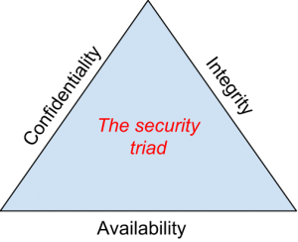The security triad

**The Information Security Triad: Confidentiality, Integrity, Availability (CIA)**

***Толкование 11. Под защитой информации следует понимать комплекс мероприятий, направленных на обеспечение важнейших аспектов информационной безопасности (целостности, доступности, конфиденциальности) информации и ресурсов, используемых для создания, хранения, обработки и передачи данных.***

***Стр. 47. Емельянова Н.З., Партыка Т.Л., Попов И.И. Защита информации в персональном компьютере: учебное пособие. -М: Форум, 2013, 368 с.***

***Система называется безопасной, если она, используя соответствующие аппаратные, программные средства, административные установления, управляет доступом к информации так, что только должным образом авторизованные лица или же действующие от их имени процессы получают право доступа к данным, право создавать, изменять, удалять и передавать данные.***

***Толкование 12.*** Под ***угрозой*** понимают возможность возникновения на каком-либо этапе жизнедеятельности системы такого явления или события, следствием которого могут быть нежелательные воздействия на информацию [стр. 75, Емельянова]:

А) нарушение физической целостности

Б) несанкционированная модификация

В) несанкционированное получение

Г) несанкционированное размножение информации.

Угрозы бывают ***преднамеренными*** и ***непреднамеренными***. ***Непреднамеренные угрозы*** – это события-действия, которые совершаются по неосторожности, по незнанию, невнимательности или из любопытства. К такому типу угроз относят, например, установку программных продуктов, которые не входят в список необходимых для работы, но впоследствии могут стать причиной неадекватной работы системы и (или) потерей данных. ***Преднамеренные угрозы*** – угрозы связанные со злым умыслом преднамеренного физического разрушения системы, с потерей или утечкой данных из системы. Далее будем говорить в основном о ***преднамеренных*** угрозах.

***Толкование 13.*** Реализация угрозы называется ***атакой***.

***Толкование 14.*** Существует большое количество подходов к классификации угроз и соответствующих им атак. Например, на стр. 76 книги Емельянова и др. представлена картинка:**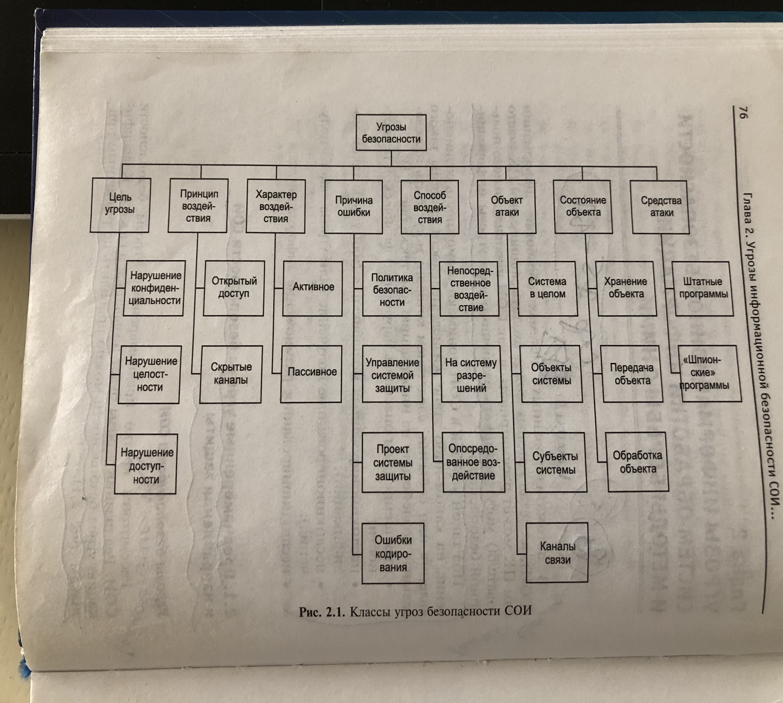

И на стр. 77 – 80 дана краткая характеристика каждой из угроз согласно приведенной классификации.

***Толкование 15. Существуют различные подходы к определению основных угроз информационной безопасности и их ранжированию… Например, есть такая:***

* Каждая угроза ранжируется с разных позиций «индивидуума» и «организации», и для каждой позиции определены 10 основных угроз.

**Информационная безопасность 10 основных угроз: физические лица**

() Показывает прошлогодний рейтинг

1 место: Несанкционированное использование платежа через смартфон (1 место)  
2 место: Фальсификация персональных данных путем фишинга (2 место)  
3 место: клевета, клевета, розыгрыш в сети (7 место)  
4 место: Запрос денег методом запугивания / мошенничества с использованием электронной почты или SMS (5 место)  
5 место: Несанкционированное использование данных кредитной карты (3 место)  
6 место: Несанкционированное использование интернет-банкинга (4 место)  
7 место: Кража личной информации из сервисов в Интернете (10 место)  
8 место: Интернет-мошенничество из-за поддельного предупреждения (9 место)  
9 место: Ущерб пользователям смартфонов вредоносными приложениями (6 место)  
10 место: Несанкционированный вход в сервисы в Интернете (8 место)

**Информационная безопасность 10 основных угроз: предприятия**

() Показывает прошлогодний рейтинг

1-е место: Ущерб от программ-вымогателей (5-е место)  
2 место: Кража конфиденциальной информации путем целевых атак (1 место)  
3-е место: Атака, направленная на новые обычные стили работы, такие как удаленная работа (НОВИНКА)  
4-е место: Атака, использующая слабые места в цепочке поставок (4-е место)  
5-е место: денежный ущерб, причиненный мошенничеством с деловой почтой (3-е место)  
6 место: Утечка информации из-за внутреннего мошенничества (2 место)  
7 место: приостановка бизнеса из-за непредвиденного сбоя ИТ-инфраструктуры (6 место)  
8 место: Несанкционированный вход в сервисы в Интернете (16 место)  
9 место: Ущерб, например, утечка информации по неосторожности (7 место)  
10 место: Рост злоупотреблений из-за раскрытия информации о мерах противодействия уязвимостям (14 место)

**«Кража конфиденциальной информации путем целевых атак» занимает одно из первых мест.**

Вот три основных метода атаки.

**Открывать вложения электронной почты и ссылки**

Открытие (нажатие) прикрепленного файла или ссылки в электронном письме, отправленном злоумышленником, заразит ваш компьютер вирусом (вредоносным программным обеспечением). Отправитель, тема и текст могут быть замаскированы, как если бы они были связаны с бизнесом.

**Подделка веб-сайта**

Это метод подделки веб-сайта, который часто посещается целевой организацией (компанией / организацией), чтобы он был заражен вирусом (вредоносным программным обеспечением) в результате так называемой атаки типа питьевого фонтана.

**Несанкционированный доступ**

Он использует уязвимости в облачных сервисах и WEB-серверах, используемых целевыми организациями (компаниями / организациями) для кражи информации и вторжения во внутренние сети.

***Угрозы физическим лицам.***

***№ 1 Несанкционированное использование информации о кредитной карте***

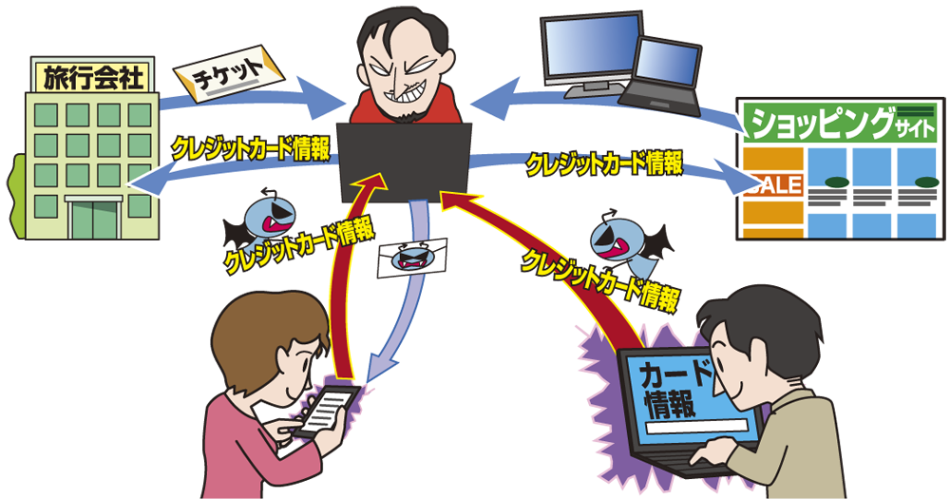

***Информация о кредитной карте украдена злоумышленником из-за вирусной инфекции, фишинга и т. д.***

***2 место Мошенничество с персональными данными путем фишинга***

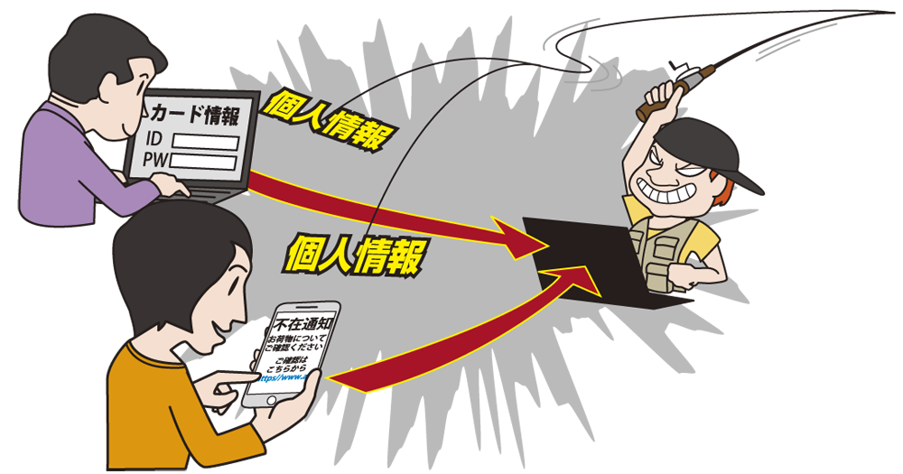

***Проводятся «фишинговые мошенничества», в ходе которых «известная» компания отправляет электронное письмо, в котором имеется ссылка на фальшивый веб-сайт с определенными предложениями на покупку товаров и услуг с целью украсть идентификаторы и пароли.***

***№ 3 Ущерб для пользователей смартфонов из-за несанкционированных приложений***

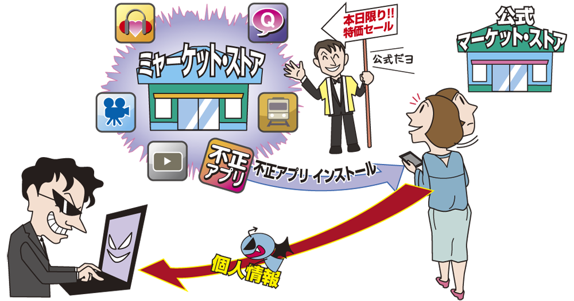

***Было подтверждено, что если пользователь смартфона устанавливает нелегальное приложение, то важная информация на смартфоне может быть украдена и использована не по назначению.***

***№ 4 Требование денежных средств посредством угроз или другие мошенничества с использованием электронной почты.***

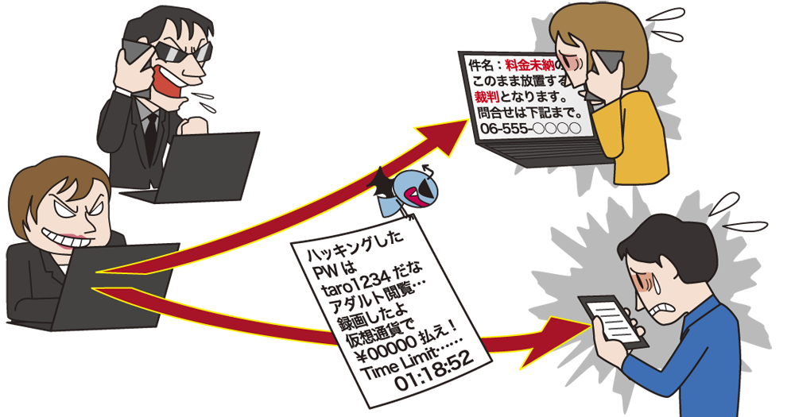

***№ 5 онлайн клевета, клевета, обман***

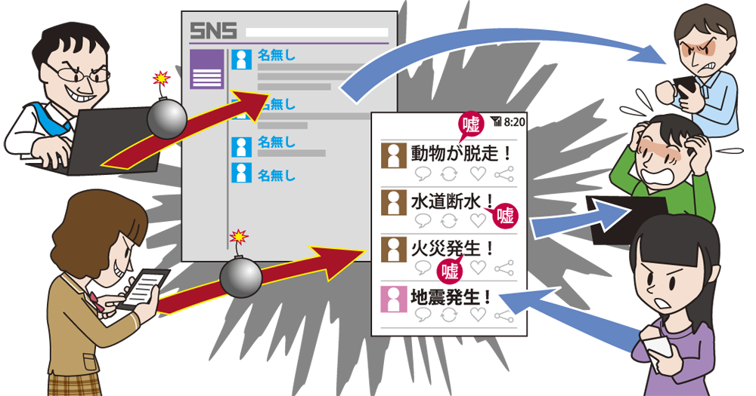

***Случаи клеветы или уголовного уведомления конкретных лиц или организаций, использующих анонимность в Интернете, все еще происходят.***

***№ 6 Интернет-мошенничество с ложными оповещениями***

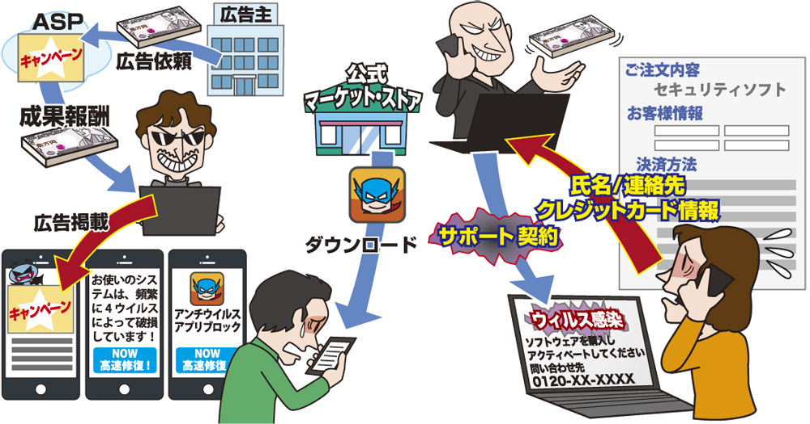

***Во время работы в Интернете пользователи ПК или смартфонов неожиданно отображают экран с предупреждением, например «заражение вирусом», и побуждают их устанавливать и приобретать ненужное программное обеспечение. Жертвы обманывают, притворяясь окном поддержки, звонят по телефону и заключают договор о поддержке.***

***7. Несанкционированное использование интернет-банкинга***

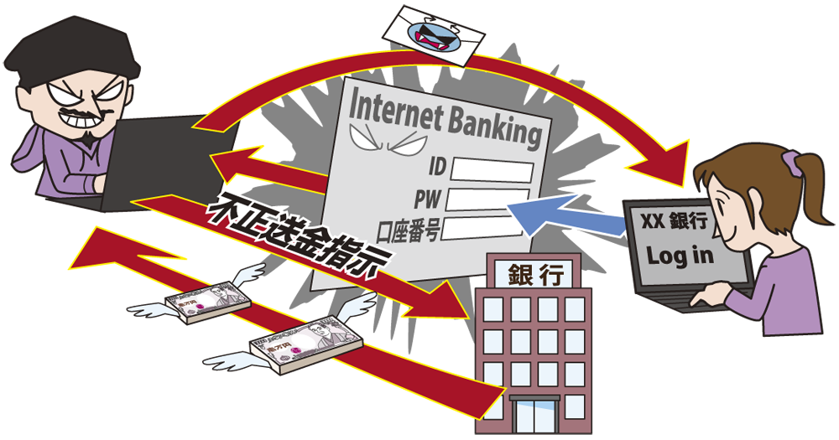

***Злоумышленник крадет регистрационную информацию для интернет-банкинга путем использования вирусов или используя фишинг. После чего незаконно отправляет деньги туда, куда нужно, либо незаконно использует их.***

***№ 8 Несанкционированный вход в интернет-сервис***

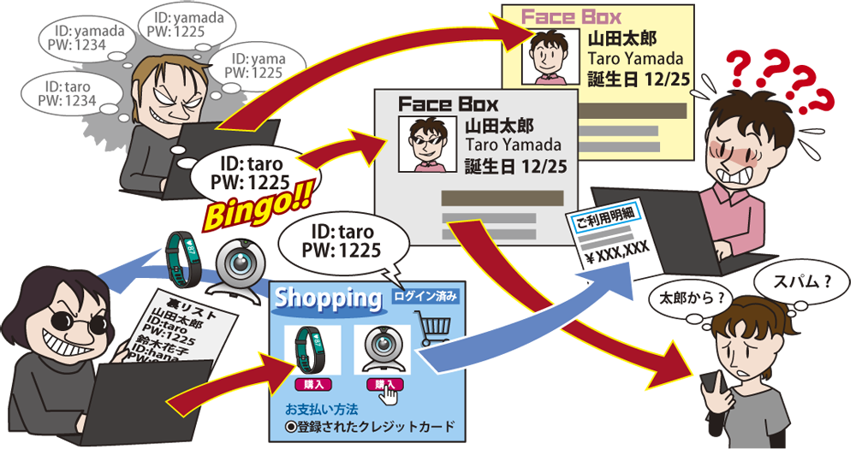

***Было подтверждено, что в некоторых случаях несанкционированный вход в интернет-службу приводил к финансовому ущербу или краже личной информации. Пользователи Интернета могут повторно использовать один и тот же идентификатор и пароль при использовании нескольких служб. Часто просматриваются несанкционированные входы в систему из-за атак по списку паролей, направленных на идентификаторы и пароли.***

***9. Ущерб от вымогателей***

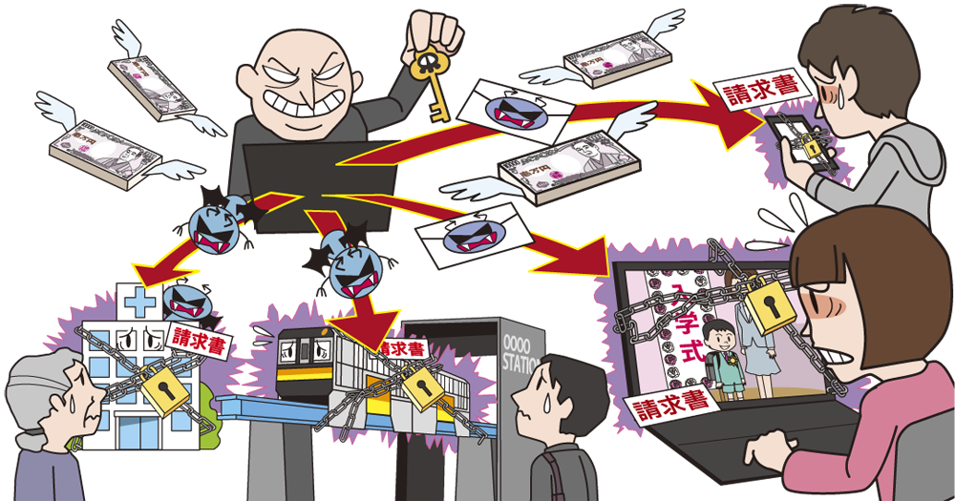

***Вирус под названием Ransomware требует оплатить деньги за восстановление системы, зашифровав файлы, хранящиеся на ПК и смартфонах и блокировки экрана. При заражении становится невозможным просматривать фотографии воспоминаний с семьей и друзьями и контактную информацию знакомых, хранящуюся на ПК или смартфоне.***

***№ 10 Неправильное управление устройствами IoT***



***Угрозы юридическим лицам.***

***№ 1 Урон, нанесенный целевыми атаками***

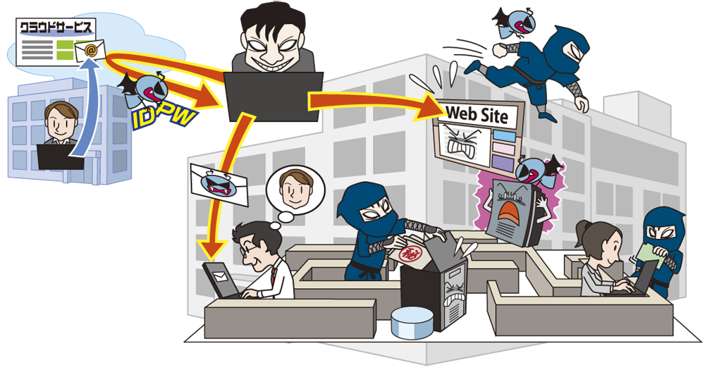

***Происходят атаки, направленные на кражу важной информации от конкретных организаций, таких как корпорации, частные организации и правительственные учреждения. Злоумышленники используют вложения электронной почты и вредоносные веб-сайты для заражения компьютеров организации вирусами. После этого он проникает в организацию и крадет важную информацию и личную информацию, расширяя диапазон нарушений внутри организации.***

***№ 2 Ущерб, вызванный мошенничеством с деловой электронной почтой***

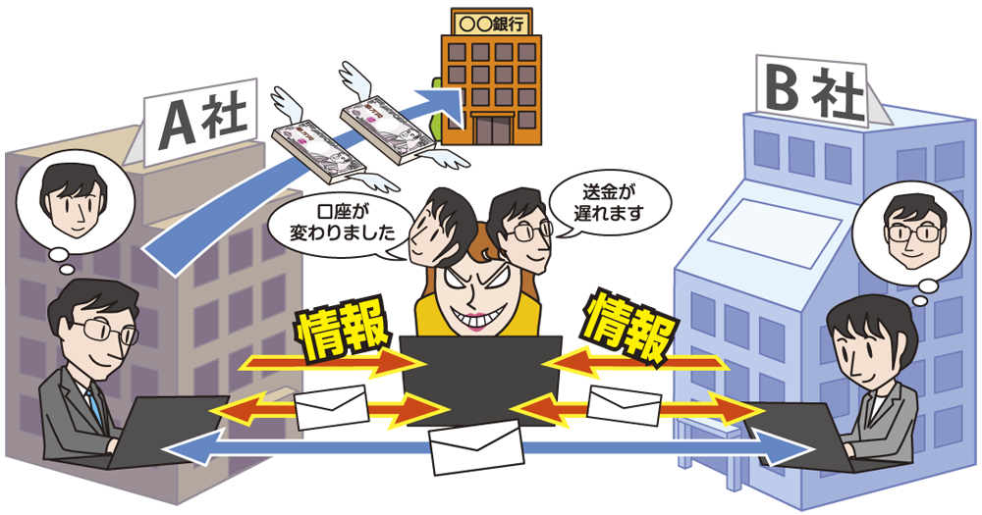

***Злоумышленник обманывает человека, который занимается деньгами компании, обмениваясь хорошо продуманными электронными письмами под видом деловых электронных писем, которыми обмениваются деловые партнеры и менеджеры. Это мошенническая техника для отправки денег на счет заранее подготовленный. Первоначально пострадали зарубежные организации, но в последние годы отечественные компании также начали испытывать ущерб, и в 2018 году были также подтверждены случаи мошенничества с деловой электронной почтой в Японии.***

***№ 3 Ущерб от вымогателей***

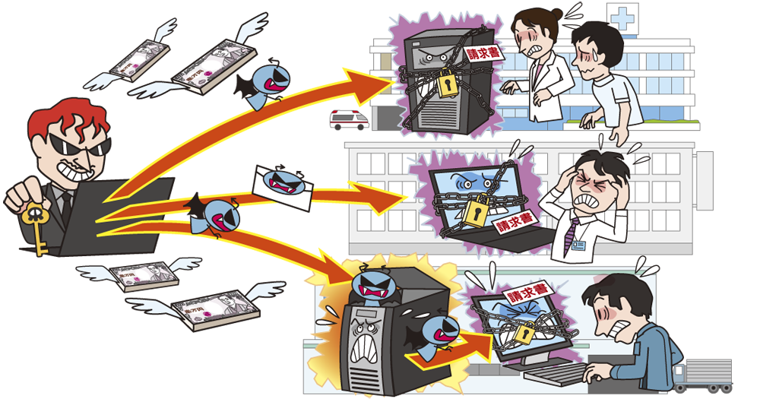

***Было подтверждено, что вирус под названием Ransomware требует заплатить деньги за восстановление системы, предварительно зашифровав файлы, хранящиеся на ПК (включая серверы), а также на смартфонах и экранах. В организации, если информация, необходимая для ведения бизнеса, зашифрована, это может помешать непрерывности бизнеса.***

***№ 4 Увеличение числа атак, которые используют слабости в цепочке поставок***

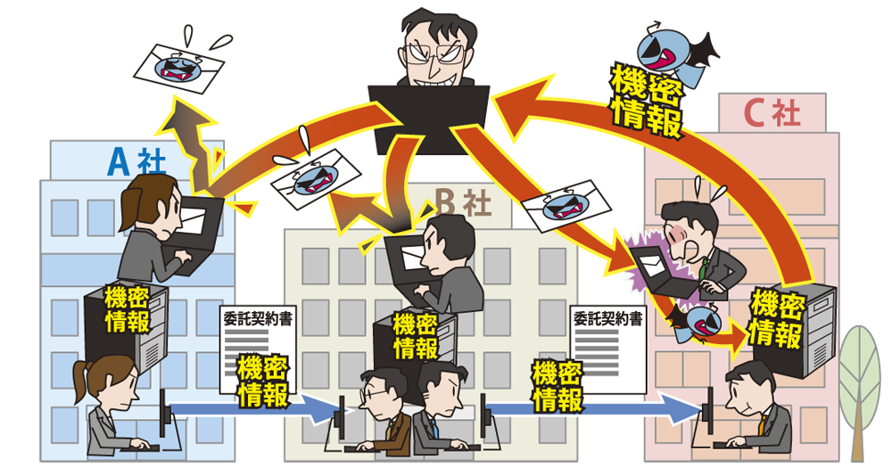

***Ряд коммерческих потоков от закупки сырья и комплектующих, производства, управления запасами, распределения и продажи, а также от множества организаций, вовлеченных в этот коммерческий поток, называются цепочкой поставок. Кроме того, если организация передает сторонним организациям определенные задачи, эта внешняя организация также становится частью цепочки поставок. Если организация субподрядчика не будет должным образом реализовывать меры безопасности, она будет рассматриваться как трамплин для атак на организацию субподрядчика. В последние годы организации, занимающиеся аутсорсингом бизнеса, подверглись нападениям, в результате чего был нанесен ущерб, например, утечка доверенной им личной информации.***

***№ 5 Утечка информации из-за внутреннего мошенничества***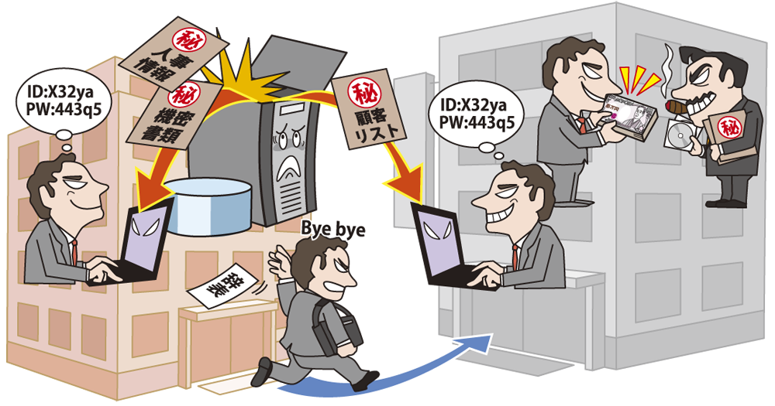

***Утечка и неправомерное использование конфиденциальной информации лицами, связанными с организацией, такими как сотрудники организации и бывшие сотрудники. Нарушения со стороны лица, участвующего в организации, наносят значительный ущерб организации из-за потери социального доверия к организации, экономических потерь из-за компенсации за ущерб и тому подобное.***

***№ 6. Отказ в обслуживании***

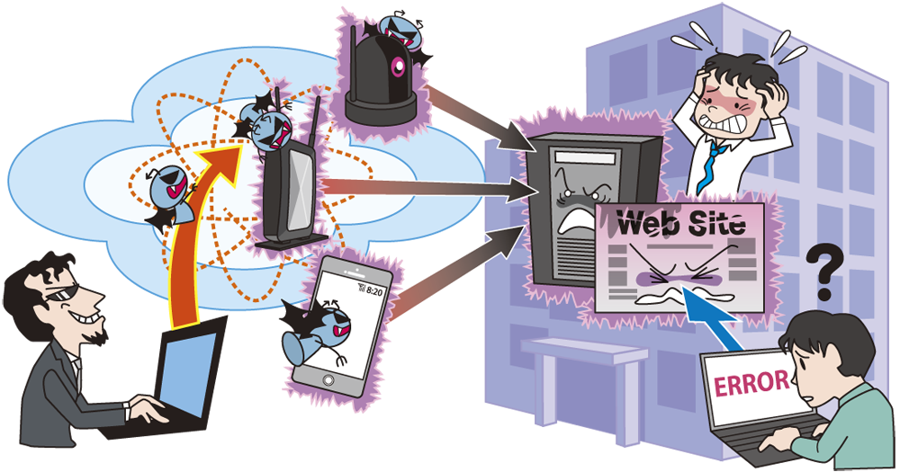

***DDoS атака, которая основана на использовании сети, образованной несколькими устройствами, захваченными злоумышленником, в качестве трамплина, чтобы инициировать большой объем доступа к интернет-услугам, предоставляемым компаниями и организациями, и подвергать их большой нагрузке.***

***№ 7 Кража личной информации из интернет-сервисов***

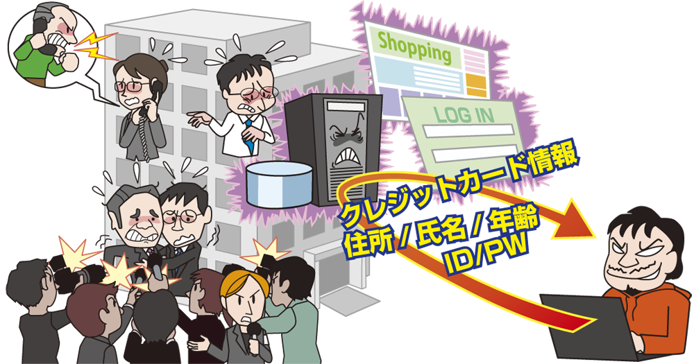

***№ 8. Уязвимости устройств IoT***

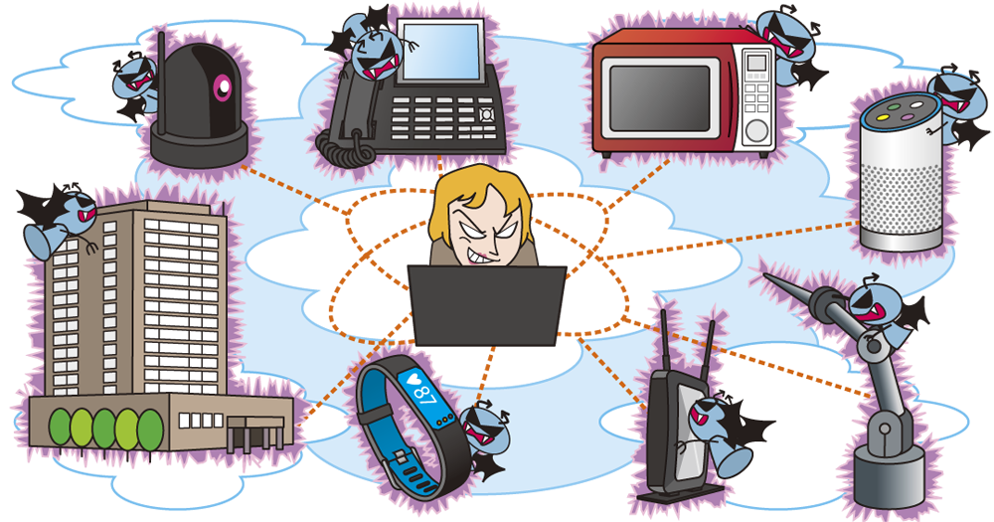

***Было подтверждено, что устройства IoT инфицированы вирусами, и широкомасштабная атака DDoS (распределенный отказ в обслуживании) осуществляется с использованием устройств IoT в качестве отправной точки, что отрицательно сказывается на услугах, сетях и серверах. Поскольку многие IoT-устройства работают, а меры противодействия уязвимости отсутствуют, они легко становятся объектами кибератак. Количество кибератак, нацеленных на устройства IoT, увеличивается с каждым годом, наносится серьезный ущерб и требуются немедленные меры безопасности.***

***№ 9 Увеличение злоупотреблений из-за раскрытия информации о противодействии уязвимости***

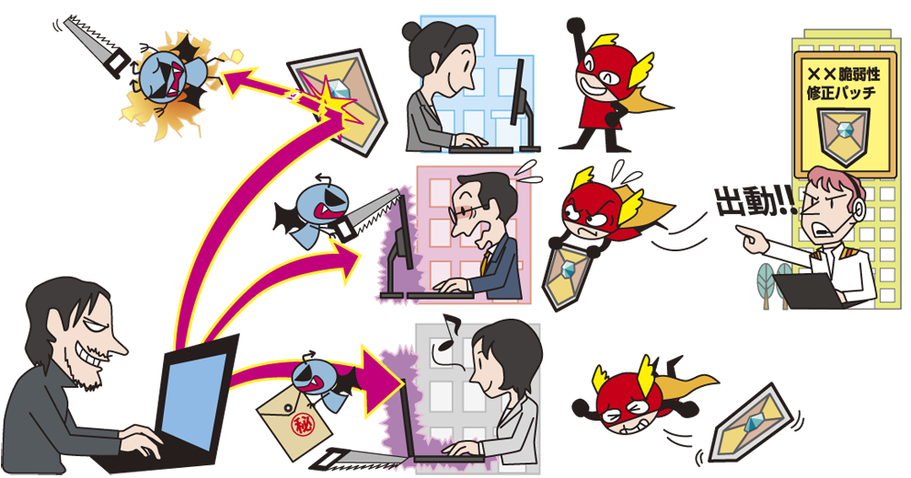

***№ 10 Утечка информации из-за неосторожности***

